自制炸酱面的做法
材料：半肥瘦肉末500克、六必居黄酱1袋、清水150毫升、京葱1根、老抽1勺、绿豆芽200克、黄瓜1根、面条适量、大蒜适量、醋适量
做法：
1、老抽和黄酱倒入一个大碗内，然后加入150毫升清水用筷子慢慢调匀；京葱切成碎末备用。
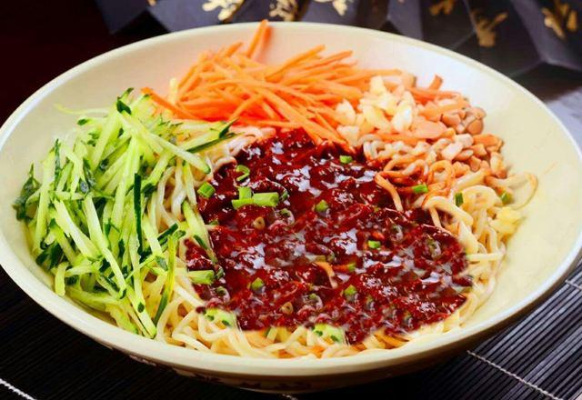
2、炒锅内倒入比炒菜更多的油烧热，油热后放入京葱末翻炒半分钟后倒入肉末一起翻炒至变色脱生，然后倒入调匀的黄酱用最小火慢慢翻炒7、8分钟即可。
3、把洗净的绿豆芽放入沸水中焯烫一下马上捞出；黄瓜洗净后切成丝；大蒜剁成蒜末备用。
4、把烫过绿豆芽的水烧开后放入面条煮熟，然后捞出面条浸入冷开水后捞起盛入碗内。
5、最后把绿豆芽和黄瓜丝夹到面条上、再盛入1勺炒好的炸酱、大蒜末，再倒少许醋拌匀即可。
贴心建议：
1、炒炸酱的猪肉最好选用半肥瘦，油也要比炒菜的油稍微多一些，炒酱的时候要用小火慢慢炒出来的酱才会特别香。
2、绿豆芽在开水中焯烫5秒即可，不要烫得太软，有点脆脆的口感才好味哟。
3、我个人觉得醋和大蒜是炸酱面的精化，最好不要少掉这两样，我见很多北京人吃炸酱面都是就着整个大蒜生嚼。
4、正宗的炸酱面是在餐馆吃不到的，只有自家做得才美味，而且要是自己做的手擀面那就更棒了。
另一种做法
材料：北方拉面250克、猪绞肉250克、卤豆干4块、青瓜半根、鸡蛋1只、毛豆仁100克、红葱头3粒
调料：油4汤匙、盐1汤匙、甜面酱3汤匙、郫县豆瓣酱1汤匙、白糖1汤匙、生粉水半杯
做法：
1、洗净青瓜刨成细丝，红葱头去皮切碎；毛豆仁放入沸水中烫熟，过冷河沥干水。
2、卤豆干切成丁状，鸡蛋打入碗内，打散成蛋液待用。
3、烧热1汤匙油，倒入蛋液兜匀，以小火煎成蛋饼，盛起切成蛋丝待用。
4、烧热3汤匙油，炒香红葱头末，先倒入猪绞肉炒散成肉末，再倒入豆干丁炒匀。
5、加入3汤匙甜面酱、1汤匙郫县豆瓣酱、1汤匙白糖和1杯清水搅匀，煮沸后淋入半杯生粉水勾芡，做成炸酱备用。
6、烧开半锅水，加入1汤匙盐，放入拉面搅散以中火煮沸，连点两次水，捞起过冷河沥干水。
7、将面条夹入大碗中，依次摆上青瓜丝、鸡蛋丝和毛豆仁。
8、舀入炸酱料，淋上炸酱汁，食用前拌匀即可。
贴士：
1、猪绞肉应选半肥瘦的为佳，烹调时会煸出猪油，用来拌面条会顺滑浓香，用全瘦的猪绞肉味道会逊色许多。
2、甜面酱是做炸酱必不可少的调料，它是以面粉为主料，经制曲和保温发酵制成的一种酱状调味品。
3、甜面酱甜中带咸，兼有酱香和酯香味，适用于烹饪酱爆和酱烧菜，还可蘸食大葱、黄瓜、烤鸭等菜品。
4、给炸酱调味时，嗜辣者可加入豆瓣酱，不喜辣者可加入黄豆酱；此外，配菜可以依个人口味改变，如把毛豆仁换成豆芽。

